
Дашборд "Отчет по работе с заявками проекта ММ" спроектирован для ежедневного обзора руководителем. Он отображает 5 ключевых показателей крупными карточками, воронку с ответственными, распределение по округам и расходам в простых таблицах и графиках.
5 ежедневных KPI
Показатель | Значение
Общие заявки | 840
Фактическая явка | 14.8%
CPA | 1250 руб.
Процент недозвона | 38%
Среднее время пути | 3.5 дня

Эти метрики обновляются ежедневно для быстрого контроля эффективности.
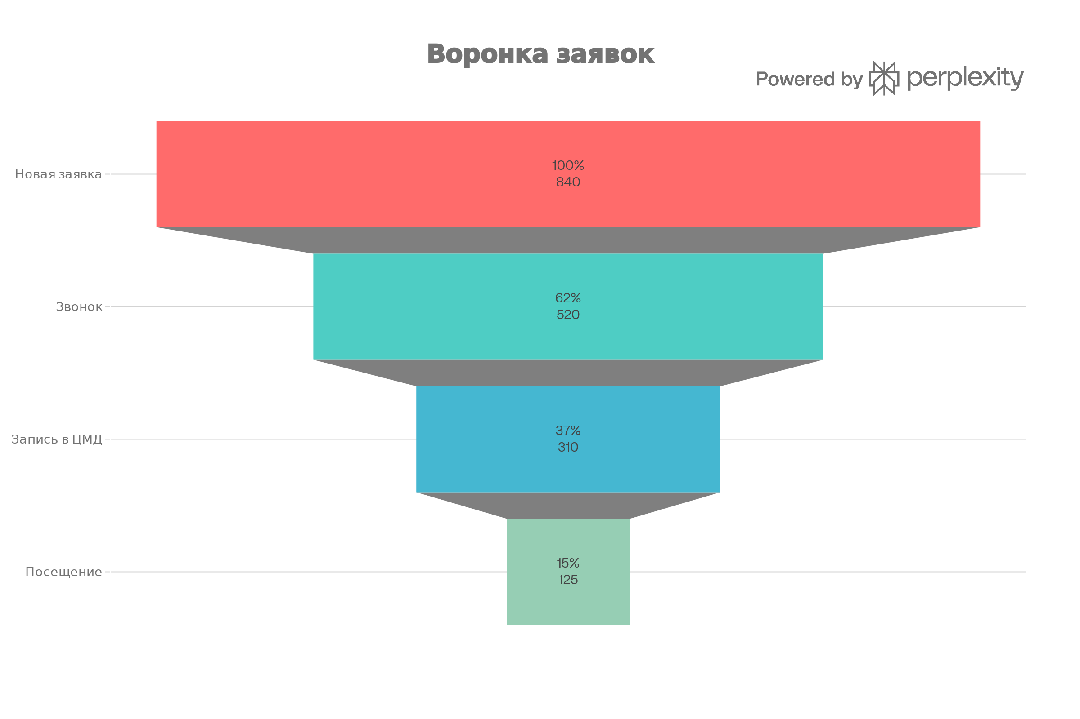
Воронка показывает этапы от заявки до посещения с конверсией и сроками; каждый этап назначен ответственному для оперативного контроля.
Воронка заявок
Этап | Количество | Конверсия | Срок этапа | Ответственный
Новая заявка | 840 | 100% | 15 мин | Михайлов А.Д. (техподдержка)
Звонок | 520 | 62% | 4 ч | Семенов И.К. (контакт-центр)
Запись в ЦМД | 310 | 37% | 24 ч | Федорова Е.Н. (администратор)
Посещение | 125 | 15% | 72 ч | Петров С.С. / Иванова М.В.

Ответственные назначены по этапам для минимизации простоев; низкая итоговая конверсия (15%) сигнализирует о узких местах.
По округам
Округ | Заявки | Визиты | Отказы
ЦАО | 210 | 45 | 165
ЗАО | 185 | 32 | 153
СВАО | 245 | 28 | 217
ЮАО | 200 | 20 | 180

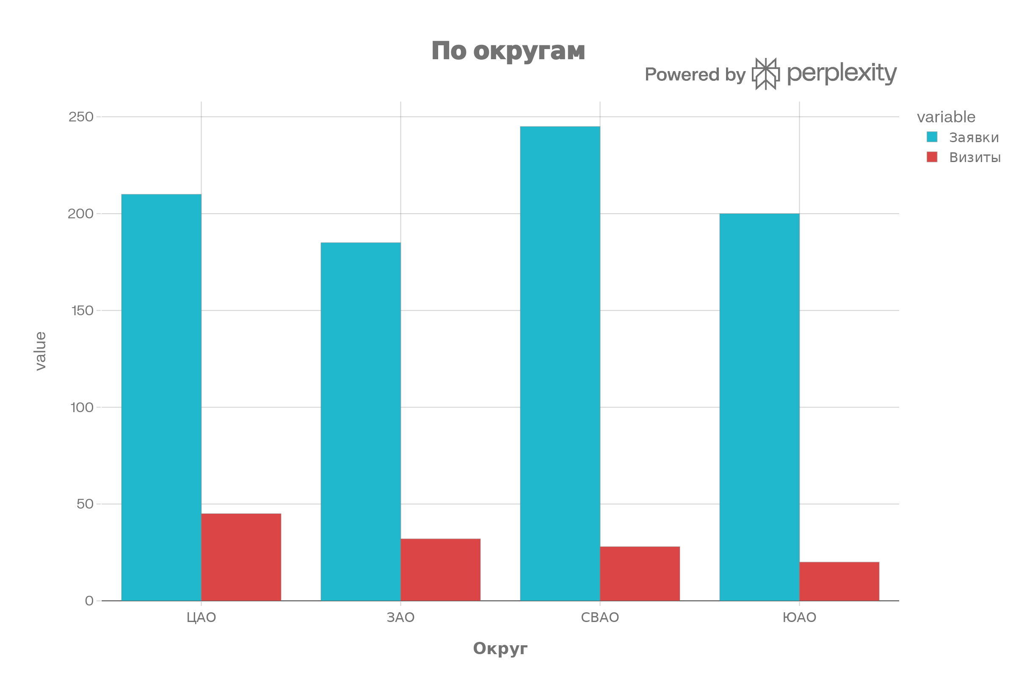
СВАО лидирует по заявкам, но с высоким отказом (217); ЦАО показывает лучшую конверсию в визиты.
Расходы на каналы
Канал | Расходы (руб.)
Контекстная реклама | 450 000
Таргетированная | 320 000
Рассылки по базе | 180 000
Прочие | 100 000

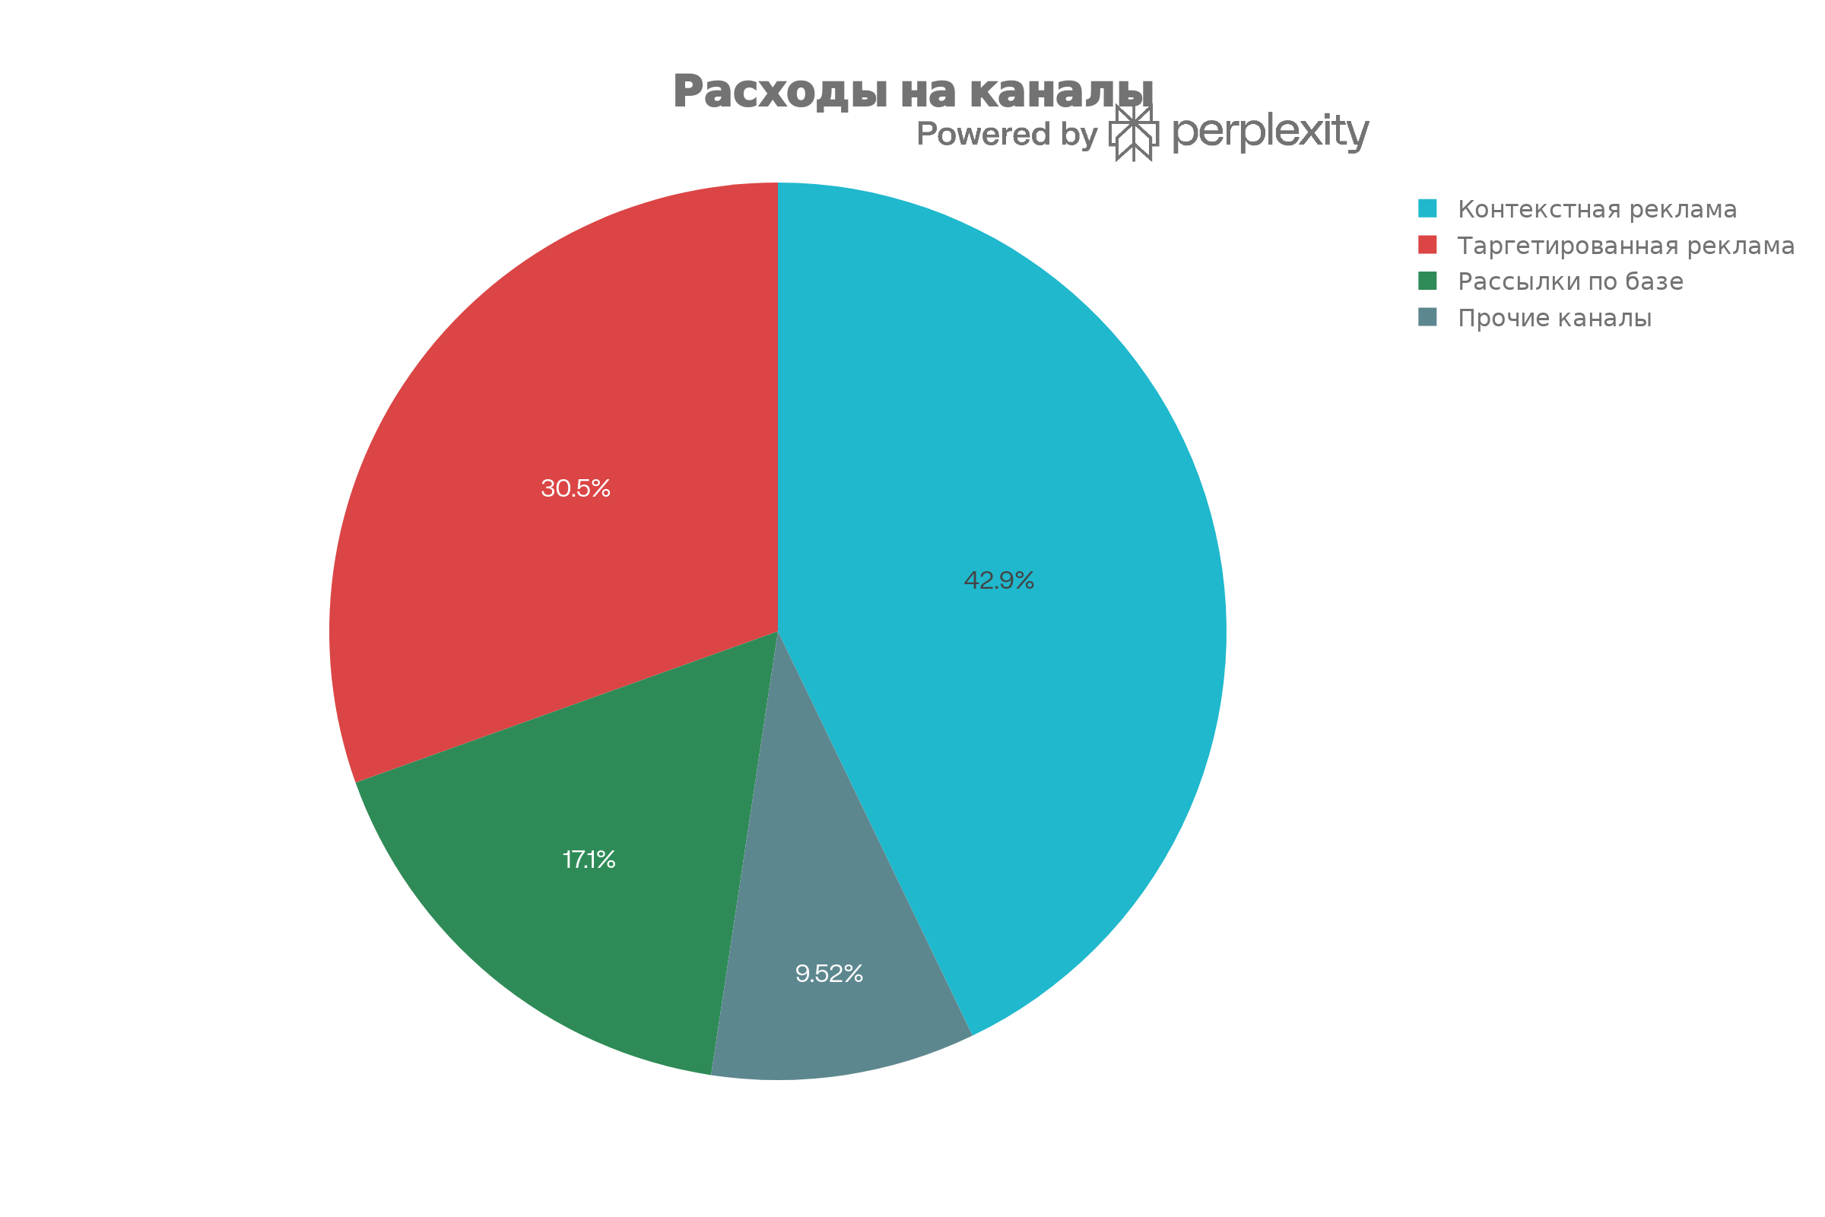
Контекстная реклама занимает 45% бюджета; оптимизация возможна по каналам с низкой отдачей.

